LAPORAN PRAKTIKUM
PEMROGRAMAN DASAR
MODUL 1



VARIABEL, TIPE DATA, DAN OPERATOR

Oleh:

Raida Noor Hasna | 2610817220013

PROGRAM STUDI TEKNOLOGI INFORMASI
FAKULTAS TEKNIK
UNIVERSITAS LAMBUNG MANGKURAT
OKTOBER 2026

LEMBAR PENGESAHAN
LAPORAN PRAKTIKUM PEMROGRAMAN DASAR
MODUL 1

Laporan Praktikum Pemrograman Dasar Modul 1 : Variabel, Tipe Data, dan Operator ini disusun sebagai syarat lulus mata kuliah Praktikum Pemrograman Dasar. Laporan Praktikum ini dikerjakan oleh:

Nama Praktikan : Raida Noor Hasna
NIM : 2610817220013

Menyetujui,  Asisten Praktikum  Fadhil Syahdama Mahatma Putra  NIM. 2410817210026 | Mengetahui,  Dosen Penanggung Jawab Praktikum  Ir. Eka Setya Wijaya S.T., M.Kom.  NIP. 198205082008011010

DAFTAR ISI

LEMBAR PENGESAHAN 2
DAFTAR ISI 3
DAFTAR GAMBAR 5
DAFTAR TABEL 6
SOAL 1 7
A. Source Code 7
B. Output Program 8
C. Pembahasan 9
SOAL 2 11
A. Source Code 11
B. Output Program 12
C. Pembahasan 13
SOAL 3 15
A. Source Code 15
B. Output Program 16
C. Pembahasan 17
SOAL 4 20
A. Source Code 20
B. Output Program 21
C. Pembahasan 22
SOAL 5 25
A. Source Code 25
B. Output Program 26
C. Pembahasan 27
SOAL 6 30
A. Source Code 30
B. Output Program 31
C. Pembahasan 32
SOAL 7 35
A. Source Code 35
B. Output Program 37
C. Pembahasan 38
SOAL 8 41
A. Source Code 41
B. Output Program 42
C. Pembahasan 43
SOAL 9 44
A. Source Code 44
B. Output Program 45
C. Pembahasan 46
SOAL 10 47
A. Source Code 47
B. Output Program 48
C. Pembahasan 49
LINK GITHUB 50

DAFTAR GAMBAR
Gambar 1. Screenshot hasil jawaban soal 1 bahasa python 6
Gambar 2. Screenshot hasil jawaban soal 1 bahasa c 7
Gambar 3. Screenshot hasil jawaban soal 2 bahasa python 9
Gambar 4. Screenshot hasil jawaban soal 2 bahasa c 10
Gambar 5. Screenshot hasil jawaban soal 3 bahasa python 13
Gambar 6. Screenshot hasil jawaban soal 3 bahasa c 14
Gambar 7. Screenshot hasil jawaban soal 4 bahasa python 17
Gambar 8. Screenshot hasil jawaban soal 4 bahasa c 17
Gambar 9. Screenshot hasil jawaban soal 5 bahasa python 21
Gambar 10. Screenshot hasil jawaban soal no 5 bahasa c 22

DAFTAR TABEL
Tabel 1. Source code jawaban soal 1 bahasa python 6
Tabel 2. Source code jawaban soal 1 bahasa c 6
Tabel 3. Source code jawaban soal 2 bahasa python 9
Tabel 4. Source code jawaban soal 2 bahasa c 9
Tabel 5. Source code jawaban soal 3 bahasa python 13
Tabel 6. Source code jawaban soal 3 bahasa c 13
Tabel 7. Source code jawaban soal 4 bahasa python 16
Tabel 8. Source code jawaban soal 4 bahasa c 16
Tabel 9. Source code jawaban soal 5 bahasa python 20
Tabel 10. Source code jawaban soal 5 bahasa c 20

SOAL 1

Buatlah program yang dapat menghasilkan output dengan menampilkan variabel yang telah didefinisikan serta menampilkan hasil penjumlahan variabel tersebut dalam bahasa Python dan C.
Output
Variabel x bernilai 5
Variabel y bernilai 7
Variabel z bernilai 9
Jumlah variabel tersebut adalah 21

Source Code
Tabel 1. Source code jawaban soal 1 bahasa python
x = 5
y = 7
z = 9
jumlah = x + y + z
print("Variabel x bernilai %d" % x)
print("Variabel y bernilai %d" % y)
print("Variabel z bernilai %d" % z)
print("Jumlah variabel tersebut adalah %d" % jumlah)

Tabel 2. Source code jawaban soal 1 bahasa c
#include <stdio.h>
int main() {
int x = 5;
int y = 7;
int z = 9;
int jumlah = x + y + z;
printf("Variabel x bernilai %d\n", x);
printf("Variabel x bernilai %d\n", x);
printf("Variabel z bernilai %d\n", z);
printf("Jumlah variabel tersebut adalah %d\n", jumlah);
return 0;
}

Output Program
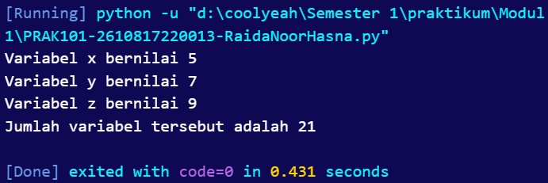
Gambar 1. Screenshot hasil jawaban soal 1 bahasa python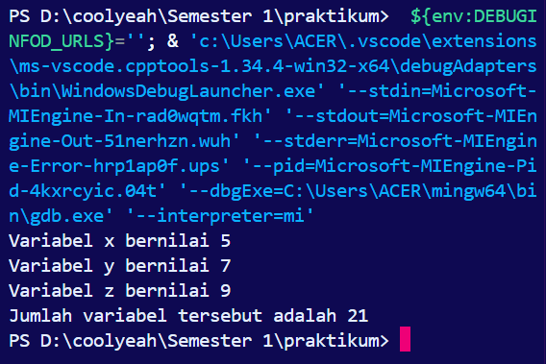
Gambar 2. Screenshot hasil jawaban soal 1 bahasa c

Pembahasan
Pembahasan Bahasa python :
- Baris 1 (x = 5)
Membuat variabel bernama x dan mengisinya dengan nilai 5.
- Baris 4 (jumlah = x + y + z)
Menjumlahkan nilai dari variabel x, y, dan z (5 + 7 + 9 = 21), lalu hasilnya disimpan ke dalam variabel baru bernama jumlah.
- Baris 6 (print("Variabel x bernilai %d" % x)
Menampilkan teks ke layar menggunakan print(). Format %d digunakan sebagai penampung untuk angka bulat (integer) yang diisi oleh nilai variabel x (5).
- Baris 9 (print("Jumlah variabel tersebut adalah %d" % jumlah))
Menampilkan hasil penjumlahan ke layar menggunakan print(). Format %d digunakan sebagai penampung untuk angka bulat (integer) yang diisi oleh nilai variabel jumlah (21).

Pembahasan Bahasa c :
- Baris 1(#include <stdio.h>)
Memanggil library stdio.h yang mengimpor pustaka standar input/output agar fungsi printf() dapat digunakan.
- Baris 3 (int main() {)
Menandai awal fungsi utama tempat program dijalankan. Tanda kurung kurawal buka { menandai awal dari blok kode fungsi main.
- Baris 4 (int x = 5)
Mendeklarasikan variabel x dengan tipe data bilangan bulat (int) dan langsung diisi dengan nilai 5.
- Baris 7 (int jumlah = x + y + z;)
Mendeklarasikan variabel jumlah dengan tipe data bilangan bulat (int) yang nilainya adalah hasil penjumlahan variabel x, y, dan z (5 + 7 + 9 = 21)
- Baris 9 (printf("Variabel x bernilai %d\n", x);)
Menampilkan teks ke layar menggunakan printf(). Format %d digunakan sebagai penampung untuk angka bulat (integer) yang diisi nilai dari variabel x (5), dan karakter \n membuat baris baru (newline).
- Baris 12 (printf("Jumlah variabel tersebut adalah %d\n", jumlah);)
Menampilkan hasil penjumlahan ke layar menggunakan printf(). Format %d digunakan sebagai penampung untuk angka bulat (integer) yang diisi nilai dari variabel jumlah (21), dan karakter \n membuat baris baru (newline).
- Baris 14 (return 0;)
Mengembalikan nilai 0 ke sistem operasi sebagai tanda bahwa program telah berhasil berjalan tanpa error.
- Baris 15 (})
Tanda kurung kurawal tutup yang menandai akhir dari fungsi main dan eksekusi program.

SOAL 2

Buatlah program yang dapat menghasilkan output berupa hasil kombinasi perkalian dan pembagian dari variabel yang telah didefinisikan.
Output
Variabel a bernilai 4
Variabel b bernilai 8
Variabel c bernilai 3
Hasil dari a dikali b dibagi c adalah 10.666667

Source Code
Tabel 3. Source code jawaban soal 2 bahasa python
a = 4
b = 8
c = 3
hasil = a * b / c
print("Variabel a bernilai %d" % a)
print("Variabel b bernilai %d" % b)
print("Variabel c bernilai %d" % c)
print("Hasil dari a dikali b dibagi c adalah %f" % hasil)

Tabel 4. Source code jawaban soal 2 bahasa c
#include <stdio.h>
int main() {
float a = 4;
float b = 8;
float c = 3;
float hasil = a * b / c;
printf("Variabel a bernilai %.0f\n", a);
printf("Variabel b bernilai %.0f\n", b);
printf("Variabel c bernilai %.0f\n", c);
printf("Hasil dari a dikali b dibagi c adalah %f\n", hasil);
return 0;
}

Output Program
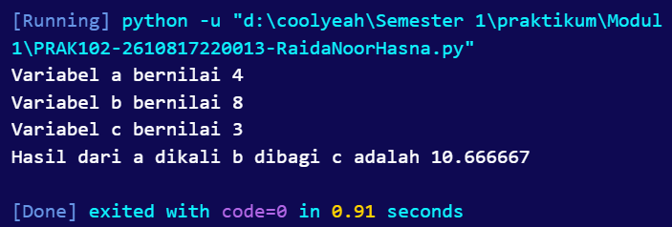
Gambar 3. Screenshot hasil jawaban soal 2 bahasa python

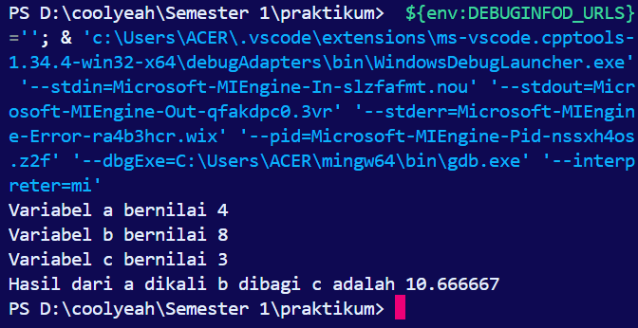
Gambar 4. Screenshot hasil jawaban soal 2 bahasa c

Pembahasan
Pembahasan Bahasa python
- Baris 1 (a = 4)
Membuat variabel bernama a dan mengisinya dengan nilai 4
- Baris 4 (hasil = a * b / c)
Mengalikan nilai dari variabel a dan b lalu membaginya dengan c (4 x 8 / 3 = 10.666667), lalu hasilnya disimpan ke dalam variabel baru bernama hasil.
- Baris 6 (print("Variabel a bernilai %d" % a))
Menampilkan teks ke layar menggunakan print(). Format %d digunakan sebagai penampung untuk angka bulat (integer) yang diisi oleh nilai variabel a (4)
- Baris 9 (print("Hasil dari a dikali b dibagi c adalah %f" % hasil))
Menampilkan hasil perhitungan ke layar menggunakan print(). Format %f digunakan sebagai penampung untuk angka desimal (float) yang diisi oleh nilai variabel hasil (10.666667).

Pembahasan Bahasa C
- Baris 1 (#include <stdio.h>)
Memanggil library stdio.h yang mengimpor pustaka standar input/output agar fungsi printf() dapat digunakan.
- Baris 3 (int main() {)
Menandai awal fungsi utama tempat program dijalankan. Tanda kurung kurawal buka { menandai awal dari blok kode fungsi main.
- Baris 4 (float a = 4)
Mendeklarasikan variabel a dengan tipe data desimal (float) dan langsung diisi dengan nilai 4
- Baris 7 (float hasil = a * b / c;)
Mendeklarasikan variabel hasil dengan tipe data desimal (float) yang nilainya adalah hasil perkalian variabel a dan b dibagi c (4 x 8 / 3 = 10.666667).
- Baris 9 (printf("Variabel a bernilai %.0f\n", a);)
Menampilkan teks ke layar menggunakan printf(). Format %.0f digunakan sebagai penampung angka desimal yang ditampilkan tanpa angka di belakang koma yang diisi nilai dari variabel a (4), dan karakter \n membuat baris baru (newline).
- Baris 12 (printf("Hasil dari a dikali b dibagi c adalah %f\n", hasil);)
Menampilkan hasil perhitungan ke layar menggunakan printf(). Format %f digunakan sebagai penampung angka desimal (float) yang diisi nilai dari variabel hasil (10. 666667), dan karakter \n membuat baris baru (newline).
- Baris 14 (return 0;)
Mengembalikan nilai 0 ke sistem operasi sebagai tanda bahwa program telah berhasil berjalan tanpa error.
- Baris 15 (})
Tanda kurung kurawal tutup yang menandai akhir dari fungsi main dan eksekusi program.

SOAL 3

Buatlah program yang dapat menghasilkan output berupa hasil kombinasi pertambahan, pengurangan, perkalian dan pembagian dari variabel yang telah didefinisikan.
Output
Variabel a bernilai 9
Variabel b bernilai 6
Variabel x bernilai 10
Variabel y bernilai 7
Hasil dari a ditambah b dikali x dan dibagi y adalah 21.43

Source Code
Tabel 5. Source code jawaban soal 3 bahasa python
a = 9
b = 6
x = 10
y = 7
hasil = (a + b) * x / y
print("Variabel a bernilai %d" % a)
print("Variabel b bernilai %d" % b)
print("Variabel x bernilai %d" % x)
print("Variabel y bernilai %d" % y)
print("Hasil dari a ditambah b dikali x dan dibagi y adalah %.2f" % hasil)

Tabel 6. Source code jawaban soal 3 bahasa c
#include <stdio.h>
int main() {
float a = 9;
float b = 6;
float x = 10;
float y = 7;
float hasil = (a + b) * x / y;
printf ("Variabel a bernilai %.0f\n", a);
printf ("Variabel b bernilai %.0f\n", b);
printf ("Variabel x bernilai %.0f\n", x);
printf ("Variabel y bernilai %.0f\n", y);
printf ("Hasil dari a ditambah b dikali x dan dibagi y adalah %.2f\n", hasil);
return 0;
}

Output Program
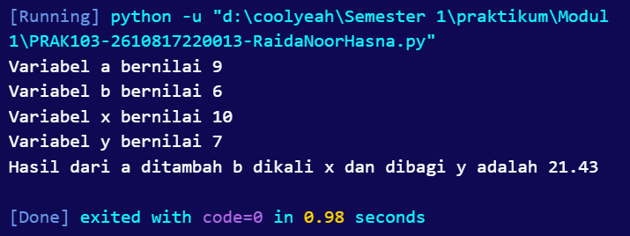
Gambar 5. Screenshot hasil jawaban soal 3 bahasa python
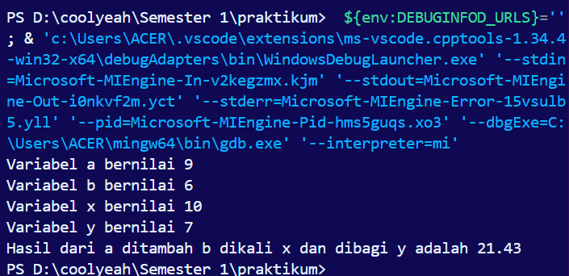
Gambar 6. Screenshot hasil jawaban soal 3 bahasa c

Pembahasan
Pembahasan Bahasa python
- Baris 1 (a = 9)
Membuat variabel bernama a dan mengisinya dengan nilai 9.
- Baris 5 (hasil = (a + b) * x / y)
Menjumlakan nilai a dan b terlebih dahulu, lalu dikalikan dengan x dan dibagi dengan y ((9 + 6) x 10 / 7 = 21.428571...), lalu hasilnya disimpan ke dalam variabel baru bernama hasil.
- Baris 7 (print("Variabel a bernilai %d" % a))
Menampilkan teks ke layar menggunakan print(). Format %d digunakan sebagai penampung untuk angka bulat (integer) yang diisi oleh nilai variabel a (9)
- Baris 11 (print("Hasil dari a ditambah b dikali x dan dibagi y adalah %.2f" % hasil))
Menampilkan hasil perhitungan ke layar menggunakan print(). Format %.2f digunakan sebagai penampung untuk angka desimal (float) yang ditampilkan dengan 2 angka di belakang koma yang diisi oleh nilai variabel hasil (21.43)

Pembahasan Bahasa C
- Baris 1 (#include <stdio.h>)
Memanggil library stdio.h yang mengimpor pustaka standar input/output agar fungsi printf() dapat digunakan.
- Baris 3 (int main() {)
Menandai awal fungsi utama tempat program dijalankan. Tanda kurung kurawal buka { menandai awal dari blok kode fungsi main.
- Baris 4 (float a = 9;)
Mendeklarasikan variabel a dengan tipe data desimal (float) dan langsung diisi dengan nilai 9.
- Baris 8 (float hasil = (a + b) * x / y;)
Mendeklarasikan variabel hasil dengan tipe data desimal (float) yang nilainya adalah hasil penjumlahan variabel a dan b dikali x lalu dibagi y ((9 + 6) x 10 / 7 = 21.428571...)
- Baris 10 (printf ("Variabel a bernilai %.0f\n", a);)
Menampilkan teks ke layar menggunakan printf(). Format %.0f digunakan sebagai penampung angka desimal yang ditampilkan tanpa angka di belakang koma yang diisi nilai dari variabel a (9), dan karakter \n membuat baris baru (newline).
- Baris 14 (printf ("Hasil dari a ditambah b dikali x dan dibagi y adalah %.2f\n", %.2f);)
Menampilkan hasil perhitungan ke layar menggunakan printf(). Format %.2f digunakan sebagai penampung angka desimal yang ditampilkan dengan 2 angka di belakang koma yang diisi nilai dari variabel %.2f (21.43), dan karakter \n membuat baris baru (newline).
- Baris 16 (return 0;)
Mengembalikan nilai 0 ke sistem operasi sebagai tanda bahwa program telah berhasil berjalan tanpa error.
- Baris 17 (})
Tanda kurung kurawal tutup yang menandai akhir dari fungsi main dan eksekusi program.

SOAL 4

Buatlah program yang dapat menghasilkan output berupa hasil diskon dari sebuah harga dengan mengimplementasikan operator
Output
Harga sepatu A adalah 400000
Harga sepatu B adalah 350000
Sepatu A mendapat diskon 13% sehingga harganya menjadi 348000
Sepatu A mendapat diskon 21% sehingga harganya menjadi 276500

Source Code
Tabel 7. Source code jawaban soal 4 bahasa python
harga_a = 400000
harga_b = 350000
diskon_a = 13
diskon_b = 21
akhir_a = harga_a - harga_a * diskon_a / 100
akhir_b = harga_b - harga_b * diskon_b / 100
print("Harga sepatu A adalah %d" %harga_a)
print("Harga sepatu B adalah %d" %harga_b)
print("Sepatu A mendapat diskon %d%% sehingga harganya menjadi %d" %(diskon_a, akhir_a))
print("Sepatu B mendapat diskon %d%% sehingga harganya menjadi %d" %(diskon_b, akhir_b))

Tabel 8. Source code jawaban soal 4 bahasa c
#include <stdio.h>
int main () {
int harga_a = 400000;
int harga_b = 350000;
int diskon_a = 13;
int diskon_b = 21;
int akhir_a = harga_a - harga_a * diskon_a / 100;
int akhir_b = harga_b - harga_b * diskon_b / 100;
printf("Harga sepatu A adalah %d\n", harga_a);
printf("Harga sepatu B adalah %d\n", harga_b);
printf("Sepatu A mendapat diskon %d%% sehingga harganya menjadi %d\n", diskon_a, akhir_a);
printf("Sepatu B mendapat diskon %d%% sehingga harganya menjadi %d\n", diskon_b, akhir_b);
return 0;
}

Output Program
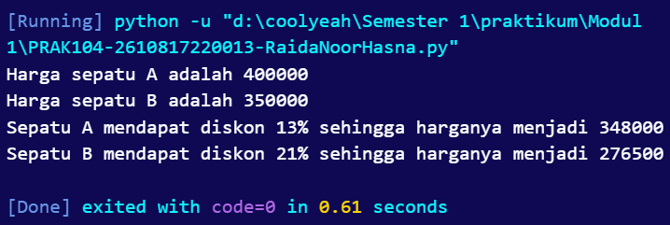
Gambar 7. Screenshot hasil jawaban soal 4 bahasa python

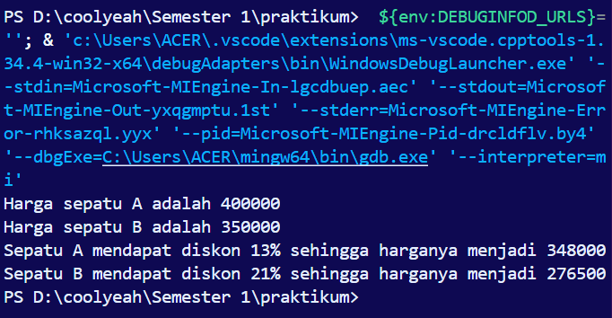
Gambar 8. Screenshot hasil jawaban soal 4 bahasa c

Pembahasan
Pembahasan Bahasa python
- Baris 1 (harga_a = 400000)
Membuat variabel bernama harga_a dan mengisinya dengan nilai 400000.
- Baris 6 (akhir_a = harga_a - harga_a * diskon_a / 100)
Menghitung harga akhir sepatu A setelah dipotong diskon ($400000 - 400000 x 13 / 100 = 348000), lalu hasilnya disimpan ke dalam variabel baru bernama akhir_a.
- Baris 9 (print("Harga sepatu A adalah %d" %harga_a))
Menampilkan teks ke layar menggunakan print(). Format %d digunakan sebagai penampung untuk angka bulat (integer) yang diisi oleh nilai variabel harga_a (400000).
- Baris 11 (print("Sepatu A mendapat diskon %d%% sehingga harganya menjadi %d" %(diskon_a, akhir_a)))
Menampilkan persentase diskon dan harga akhir sepatu A ke layar menggunakan print(). Format %d pertama diisi nilai dari variabel diskon_a (13), tanda %% digunakan untuk menampilkan karakter persen, dan %d kedua diisi oleh nilai variabel akhir_a.

Pembahasan Bahasa C
- Baris 1 (#include <stdio.h>)
Memanggil library stdio.h yang mengimpor pustaka standar input/output agar fungsi printf() dapat digunakan.
- Baris 3 (int main() {)
Menandai awal fungsi utama tempat program dijalankan. Tanda kurung kurawal buka { menandai awal dari blok kode fungsi main.
- Baris 4 (int harga_a = 400000;)
Mendeklarasikan variabel harga_a dengan tipe data bilangan bulat (int) dan langsung diisi dengan nilai 400000.
- Baris 9 (int akhir_a = harga_a - harga_a * diskon_a / 100;)
Mendeklarasikan variabel akhir_a dengan tipe data bilangan bulat (int) yang nilainya adalah hasil perhitungan harga sepatu A setelah dipotong diskon (400000 - 400000 x 13 / 100 = 348000).
- Baris 12 (printf("Harga sepatu A adalah %d\n", harga_a);)
Menampilkan teks ke layar menggunakan printf(). Format %d digunakan sebagai penampung untuk angka bulat (integer) yang diisi nilai dari variabel harga_a (400000), dan karakter \n membuat baris baru (newline).
- Baris 14 (printf("Sepatu A mendapat diskon %d%% sehingga harganya menjadi %d\n", diskon_a, akhir_a);)
Menampilkan persentase diskon dan harga akhir sepatu A ke layar menggunakan printf(). Format %d pertama diisi nilai dari variabel diskon_a (13), tanda %% digunakan untuk menampilkan karakter persen, %d kedua diisi oleh nilai variabel akhir_a (348000), dan karakter \n membuat baris baru (newline).
- Baris 17 (return 0;)
Mengembalikan nilai 0 ke sistem operasi sebagai tanda bahwa program telah berhasil berjalan tanpa error.
- Baris 18 (})
Tanda kurung kurawal tutup yang menandai akhir dari fungsi main dan eksekusi program.

SOAL 5

Buatlah program yang dapat menghasilkan output berupa total sisa bagi dari pembagian dengan mengimplementasikan operator.
Output
Variabel a bernilai 9
Variabel b bernilai 5
Variabel x bernilai 8
Variabel y bernilai 8
Total sisa bagi dari a dibagi b dan x dibagi y adalah 4

Source Code
Tabel 9. Source code jawaban soal 5 bahasa python
a = 9
b = 5
x = 8
y = 8
total = a % b + x % y
print("Variabel a bernilai %d" % a)
print("Variabel b bernilai %d" % b)
print("Variabel x bernilai %d" % x)
print("Variabel y bernilai %d" % y)
print("Total sisa bagi dari a dibagi b dan x dibagi y adalah %d" % total)

Tabel 10. Source code jawaban soal 5 bahasa c
#include <stdio.h>
int main() {
int a = 9;
int b = 5;
int x = 8;
int y = 8;
int total = a % b + x % y;
printf("Variabel a bernilai %d\n", a);
printf("Variabel b bernilai %d\n", b);
printf("Variabel x bernilai %d\n", x);
printf("Variabel y bernilai %d\n", y);
printf("Total sisa bagi dari a dibagi b dan x dibagi y adalah %d\n", total);
return 0;
}

Output Program
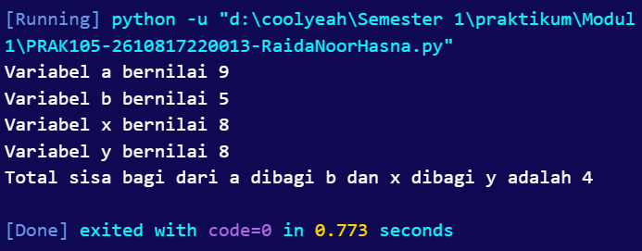
Gambar 9. Screenshot hasil jawaban soal 5 bahasa python
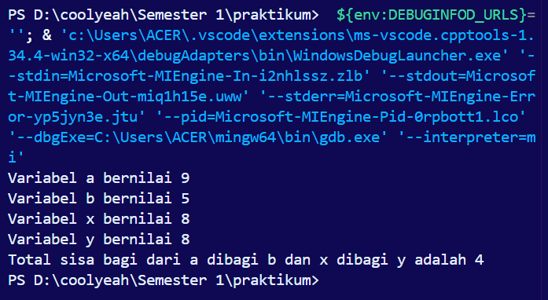
Gambar 10. Screenshot hasil jawaban soal no 5 bahasa c

Pembahasan
Pembahasan Bahasa python
- Baris 1 (a = 9)
Membuat variabel bernama a dan mengisinya dengan nilai 9.
- Baris 5 (total = a % b + x % y)
Menghitung sisa bagi a dibagi b (9 / 5 = 1 sisa 4) ditambah sisa bagi x dibagi y (8 / 8 = 1 sisa 0), sehingga 4 + 0 = 4, lalu hasilnya disimpan ke dalam variabel baru bernama total.
- Baris 7 (print("Variabel a bernilai %d" % a))
Menampilkan teks ke layar menggunakan print(). Format %d digunakan sebagai penampung untuk angka bulat (integer) yang diisi oleh nilai variabel a (9).
- Baris 11 (print("Total sisa bagi dari a dibagi b dan x dibagi y adalah %d" % total))
Menampilkan hasil perhitungan ke layar menggunakan print(). Format %d digunakan sebagai penampung untuk angka bulat (integer) yang diisi oleh nilai variabel total (4).

Pembahasan Bahasa C
- Baris 1 (#include <stdio.h>)
Memanggil library stdio.h yang mengimpor pustaka standar input/output agar fungsi printf() dapat digunakan.
- Baris 3 (int main() {)
Menandai awal fungsi utama tempat program dijalankan. Tanda kurung kurawal buka { menandai awal dari blok kode fungsi main.
- Baris 4 (int a = 9;)
Mendeklarasikan variabel a dengan tipe data bilangan bulat (int) dan langsung diisi dengan nilai 9.
- Baris 8 (int total = a % b + x % y;)
Mendeklarasikan variabel total dengan tipe data bilangan bulat (int) yang nilainya adalah hasil penjumlahan sisa bagi a dibagi b (4) ditambah sisa bagi x dibagi y (0), sehingga 4 + 0 = 4.
- Baris 10 (printf("Variabel a bernilai %d\n", a);)
Menampilkan teks ke layar menggunakan printf(). Format %d digunakan sebagai penampung untuk angka bulat (integer) yang diisi nilai dari variabel a (9), dan karakter \n membuat baris baru (newline).
- Baris 14 (printf("Total sisa bagi dari a dibagi b dan x dibagi y adalah %d\n", total);)
Menampilkan hasil perhitungan ke layar menggunakan printf(). Format %d digunakan sebagai penampung untuk angka bulat (integer) yang diisi nilai dari variabel total (4), dan karakter \n membuat baris baru (newline).
- Baris 16 (return 0;)
Mengembalikan nilai 0 ke sistem operasi sebagai tanda bahwa program telah berhasil berjalan tanpa error.

- Baris 17 (})
Tanda kurung kurawal tutup yang menandai akhir dari fungsi main dan eksekusi program.

SOAL 6

Buatlah program yang dapat menghasilkan output berupa hasil pengecekan antara 2 nilai.
Output
Variabel a bernilai 4
Variabel b bernilai 8
Variabel c bernilai 3
Apakah a sama dengan b ? jawabannya adalah 0
Apakah b lebih besar dari c ? jawabannya adalah 1
Apakah a tidak sama dengan c ? jawabannya adalah 1

Source Code
Tabel 11. Source code jawaban soal 6 bahasa python
a = 4
b = 8
c = 3
print ("Variabel a bernilai %d" %a)
print ("Variabel b bernilai %d" %b)
print ("Variabel c bernilai %d" %c)
print ("Apakah a sama dengan b ? jawabannya adalah %d" % (a==b))
print ("Apakah b lebih besar dari c ? jawabannya adalah %d" % (b>c))
print ("Apakah a tidak sama dengan c ? jawabannya adalah %d" % (a!=c))

Tabel 12. Source code jawaban soal 6 bahasa c
#include <stdio.h>
int main() {
int a = 4;
int b = 8;
int c = 3;
printf("Variabel a bernilai %d\n", a);
printf("Variabel b bernilai %d\n", b);
printf("Variabel c bernilai %d\n", c);
printf("Apakah a sama dengan b ? jawabannya adalah %d\n", a == b);
printf("Apakah b lebih besar dari c ? jawabannya adalah %d\n", b > c);
printf("Apakah a tidak sama dengan c ? jawabannya adalah %d\n", a != c);
return 0;
}

Output Program
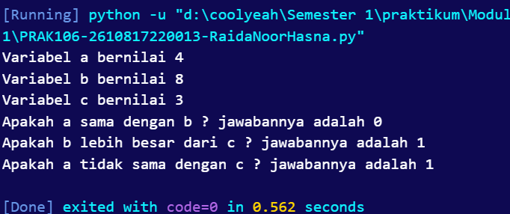
Gambar 11. Screenshot hasil jawaban soal 6 bahasa python
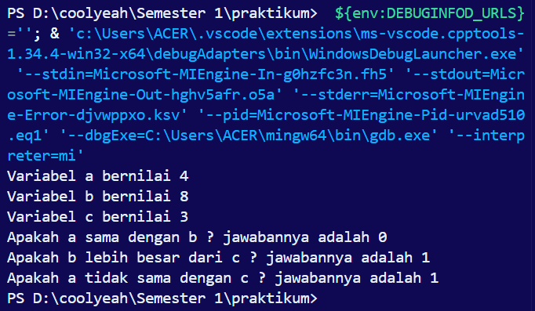
Gambar 12. Screenshot hasil jawaban soal no 6 bahasa c

Pembahasan
Pembahasan Bahasa python
- Baris 1 (a = 4)
Membuat variabel bernama a dan mengisinya dengan nilai 4.
- Baris 5 (print ("Variabel a bernilai %d" %a))
Menampilkan teks ke layar menggunakan print(). Format %d digunakan sebagai penampung untuk angka bulat (integer) yang diisi oleh nilai variabel a (4).
- Baris 8 (print ("Apakah a sama dengan b ? jawabannya adalah %d" % (a==b)))
Menampilkan hasil perbandingan ke layar menggunakan print(). Perbandingan a==b mengecek apakah a sama dengan b (4 = 8), karena salah (False) maka format %d akan diisi nilai 0.
- Baris 9 (print ("Apakah b lebih besar dari c ? jawabannya adalah %d" % (b>c)))
Menampilkan hasil perbandingan ke layar menggunakan print(). Perbandingan b>c mengecek apakah b lebih besar dari c (8 > 3), karena benar (True) maka format %d akan diisi nilai 1.
- Baris 10 (print ("Apakah a tidak sama dengan c ? jawabannya adalah %d" % (a!=c)))
Menampilkan hasil perbandingan ke layar menggunakan print(). Perbandingan a!=c mengecek apakah a tidak sama dengan c (4 ≠ 3), karena benar (True) maka format %d akan diisi nilai 1.

Pembahasan Bahasa C
- Baris 1 (#include <stdio.h>)
Memanggil library stdio.h yang mengimpor pustaka standar input/output agar fungsi printf() dapat digunakan.
- Baris 3 (int main() {)
Menandai awal fungsi utama tempat program dijalankan. Tanda kurung kurawal buka { menandai awal dari blok kode fungsi main.
- Baris 4 (int a = 4;)
Mendeklarasikan variabel a dengan tipe data bilangan bulat (int) dan langsung diisi dengan nilai 4.
- Baris 8 (printf("Variabel a bernilai %d\n", a);)
Menampilkan teks ke layar menggunakan printf(). Format %d digunakan sebagai penampung untuk angka bulat (integer) yang diisi nilai dari variabel a (4), dan karakter \n membuat baris baru (newline).
- Baris 11 (printf("Apakah a sama dengan b ? jawabannya adalah %d\n", a == b);)
Menampilkan hasil perbandingan ke layar menggunakan printf(). Perbandingan a == b mengecek apakah a sama dengan b (4 = 8), karena bernilai salah (False) maka menghasilkan 0, dan karakter \n membuat baris baru (newline).
- Baris 12 (printf("Apakah b lebih besar dari c ? jawabannya adalah %d\n", b > c);)
Menampilkan hasil perbandingan ke layar menggunakan printf(). Perbandingan b > c mengecek apakah b lebih besar dari c (8 > 3), karena bernilai benar (True) maka menghasilkan 1, dan karakter \n membuat baris baru (newline).
- Baris 13 (printf("Apakah a tidak sama dengan c ? jawabannya adalah %d\n", a != c);)
Menampilkan hasil perbandingan ke layar menggunakan printf(). Perbandingan a != c mengecek apakah a tidak sama dengan c (4 ≠ 3), karena bernilai benar (True) maka menghasilkan 1, dan karakter \n membuat baris baru (newline)
- Baris 15 (return 0;)
Mengembalikan nilai 0 ke sistem operasi sebagai tanda bahwa program telah berhasil berjalan tanpa error.
- Baris 16 (})
Tanda kurung kurawal tutup yang menandai akhir dari fungsi main dan eksekusi program.

SOAL 7

Pak Dengklek baru saja membeli sebidang tanah berbentuk segitiga sebarang dengan panjang tiap sisi tanah berturut-turut 4 m, 5 m, dan 7 m. Tanah tersebut hendak dipasang pagar agar bebek yang di pelihara Pak Dengklek tidak berkeliaran sembarangan. Biaya pemasangan pagar per meter-nya adalah Rp 85.000,00.
Buatkan sebuah program untuk membantu Pak Dengklek menghitung biaya yang diperlukan agar seluruh tanahnya dikelilingi pagar.
Output
Diketahui :
Panjang sisi segitiga berturut-turut adalah 4, 5, dan 7
Keliling Tanah Pak Dengklek adalah 16
Harga tanah Per Meter adalah 85000
Jawaban :
Biaya yang diperlukan Pak Dengklek adalah : Rp 1360000

Source Code
Tabel 13. Source code jawaban soal 7 bahasa python
sisi_a = 4
sisi_b = 5
sisi_c = 7
harga_per_meter = 85000
keliling = sisi_a + sisi_b + sisi_c
biaya = keliling * harga_per_meter
print("Diketahui :")
print("Panjang sisi segitiga berturut-turut adalah %d, %d, dan %d" %(sisi_a, sisi_b, sisi_c))
print("Keliling Tanah Pak Dengklek adalah %d" %keliling)
print("Harga tanah Per Meter adalah %d" %harga_per_meter)
print("Jawaban : ")
print("Biaya yang diperlukan Pak Dengklek adalah : Rp %d" %biaya)

Tabel 14. Source code jawaban soal 7 bahasa c
#include <stdio.h>
int main() {
int sisi_a = 4;
int sisi_b = 5;
int sisi_c = 7;
int harga_per_meter = 85000;
int keliling = sisi_a + sisi_b + sisi_c;
int biaya = keliling * harga_per_meter;
printf("Diketahui:\n");
printf("Panjang sisi segitiga berturut-turut adalah %d, %d. dan %d\n", sisi_a, sisi_b, sisi_c);
printf("Keliling Tanah Pak Dengklek adalah %d\n", keliling);
printf("Harga tanah Per Meter adalah %d\n", harga_per_meter);
printf("Jawaban : \n");
printf("Biaya yang diperlukan Pak Dengklek adalah: Rp %d\n", biaya);
return 0;
}

Output Program
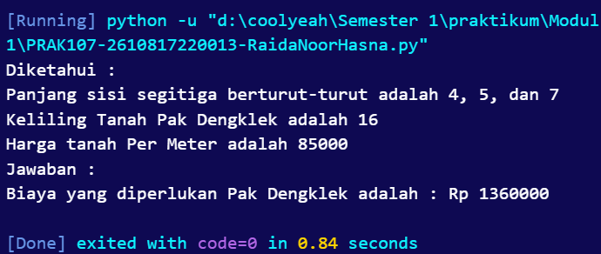
Gambar 13. Screenshot hasil jawaban soal 7 bahasa python
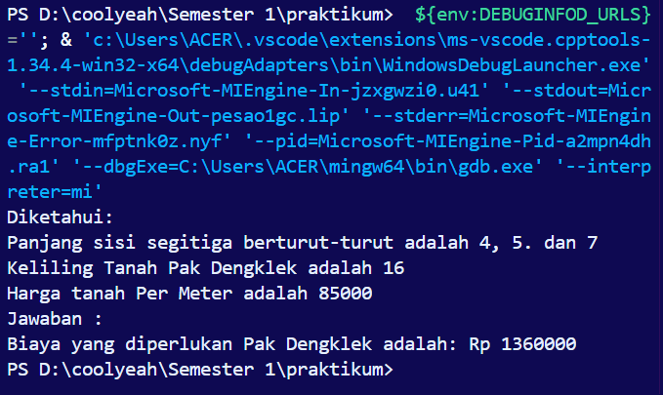
Gambar 14. Screenshot hasil jawaban soal no 7 bahasa c

Pembahasan
Pembahasan Bahasa python
- Baris 1 (sisi_a = 4)
Membuat variabel bernama sisi_a dan mengisinya dengan nilai 4.
- Baris 6 (keliling = sisi_a + sisi_b + sisi_c)
Menjumlahkan nilai sisi_a, sisi_b, dan sisi_c (4 + 5 + 7 = 16), lalu hasilnya disimpan ke dalam variabel baru bernama keliling.
- Baris 7 (biaya = keliling * harga_per_meter)
Mengalikan nilai dari variabel keliling dengan harga_per_meter (16 x 85000 = 1360000), lalu hasilnya disimpan ke dalam variabel baru bernama biaya.
- Baris 9 (print("Diketahui :"))
Menampilkan teks " Diketahui :" ke layar menggunakan print().
- Baris 10 (print("Panjang sisi segitiga berturut-turut adalah %d, %d, dan %d" %(sisi_a, sisi_b, sisi_c)))
Menampilkan panjang sisi-sisi segitiga ke layar menggunakan print().Tiga format %d berturut-turut diisi oleh nilai variabel sisi_a (4), sisi_b (5), dan sisi_c (7).
- Baris 11 (print("Keliling Tanah Pak Dengklek adalah %d" %keliling))
Menampilkan nilai keliling tanah ke layar menggunakan print(). Format %d digunakan sebagai penampung untuk angka bulat (integer) yang diisi oleh nilai variabel keliling (16).
- Baris 12 (print("Harga tanah Per Meter adalah %d" %harga_per_meter))
Menampilkan harga tanah per meter ke layar menggunakan print(). Format %d digunakan sebagai penampung untuk angka bulat (integer) yang diisi oleh nilai variabel harga_per_meter (85000).
- Baris 14 (print("Biaya yang diperlukan Pak Dengklek adalah : Rp %d" %biaya))
Menampilkan total biaya ke layar menggunakan print(). Format %d digunakan sebagai penampung untuk angka bulat (integer) yang diisi oleh nilai variabel biaya (1360000).

Pembahasan Bahasa C
- Baris 1 (#include <stdio.h>)
Memanggil library stdio.h yang mengimpor pustaka standar input/output agar fungsi printf() dapat digunakan.
- Baris 3 (int main() {)
Menandai awal fungsi utama tempat program dijalankan. Tanda kurung kurawal buka { menandai awal dari blok kode fungsi main.
- Baris 4 (int sisi_a = 4;)
Mendeklarasikan variabel sisi_a dengan tipe data bilangan bulat (int) dan langsung diisi dengan nilai 4
- Baris 9 (int keliling = sisi_a + sisi_b + sisi_c;)
Mendeklarasikan variabel keliling dengan tipe data bilangan bulat (int) yang nilainya adalah hasil penjumlahan sisi_a, sisi_b, dan sisi_c (4 + 5 + 7 = 16)
- Baris 10 (int biaya = keliling * harga_per_meter;)
- Mendeklarasikan variabel biaya dengan tipe data bilangan bulat (int) yang nilainya adalah hasil perkalian variabel keliling dan harga_per_meter (16 x 85000 = 1360000).
- Baris 12 (printf("Diketahui:\n");)
Menampilkan teks "Diketahui:" ke layar menggunakan printf(), dan karakter \n membuat baris baru (newline).
- Baris 13 (printf("Panjang sisi segitiga berturut-turut adalah %d, %d. dan %d\n", sisi_a, sisi_b, sisi_c);)
Menampilkan panjang sisi-sisi segitiga ke layar menggunakan printf(). Tiga format %d berturut-turut diisi oleh nilai dari variabel sisi_a (4), sisi_b (5), dan sisi_c (7), dan karakter \n membuat baris baru (newline).
- Baris 14 (printf("Keliling Tanah Pak Dengklek adalah %d\n", keliling);)
Menampilkan keliling tanah ke layar menggunakan printf(). Format %d digunakan sebagai penampung untuk angka bulat (integer) yang diisi nilai dari variabel keliling (16), dan karakter \n membuat baris baru (newline).
- Baris 15 (printf("Harga tanah Per Meter adalah %d\n", harga_per_meter);)
Menampilkan harga tanah per meter ke layar menggunakan printf(). Format %d digunakan sebagai penampung untuk angka bulat (integer) yang diisi nilai dari variabel harga_per_meter (85000), dan karakter \n membuat baris baru (newline).
- Baris 17 (printf("Biaya yang diperlukan Pak Dengklek adalah: Rp %d\n", biaya);)
Menampilkan total biaya ke layar menggunakan printf(). Format %d digunakan sebagai penampung untuk angka bulat (integer) yang diisi nilai dari variabel biaya (1360000), dan karakter \n membuat baris baru (newline).
- Baris 19 (return 0;)
Mengembalikan nilai 0 ke sistem operasi sebagai tanda bahwa program telah berhasil berjalan tanpa error.
- Baris 20 (})
Tanda kurung kurawal tutup yang menandai akhir dari fungsi main dan eksekusi program

SOAL 8

Hari ini Pak Dengklek jogging mengelilingi taman berbentuk lingkaran sebanyak 5 putaran. Berdasarkan aplikasi Runkeeper pada smartphone yang digunakan, Pak Dengklek telah berlari sejauh 14 kilometer. Berapakah jari-jari taman yang dikelilingi Pak Dengklek?
Output
Diketahui :
Pak Dengklek mengelilingi taman = 5 Putaran
Jarak tempuh Pak Dengklek = 14 Kilometer
Jawaban :
Jari-jari taman yang dikelilingi Pak Dengklek adalah 0.45 Kilometer

Source Code
Tabel 15. Source code jawaban soal 8 bahasa python
banyak_putaran = 5
jarak = 14
phi = 3.14
jari_jari = jarak / (banyak_putaran * 2 * phi)
print("Diketahui :")
print("Pak Dengklek mengelilingi taman = %d Putaran" % banyak_putaran)
print("Jarak tempuh Pak Dengklek = %d Kilometer" % jarak)
print("Jawaban : ")
print("Jari-jari taman yang dikelilingi Pak Dengklek adalah : %.2f Kilometer" % jari_jari)

Tabel 16. Source code jawaban soal 8 bahasa c
#include <stdio.h>
int main() {
int banyak_putaran = 5;
int jarak = 14;
float phi = 3.14;
float jari_jari = jarak / (banyak_putaran * 2 * phi);
printf("Diketahui:\n");
printf("Pak Dengkelek mengelilingi taman = %d Putaran\n", banyak_putaran);
printf("Jarak tempuh Pak Dengklek = %d Kilometer\n", jarak);
printf("Jawaban : \n");
printf("Jari-jari taman yang dikelilingi Pak Dengklek adalah : %.2f Kilometer\n", jari_jari);
return 0;
}

Output Program
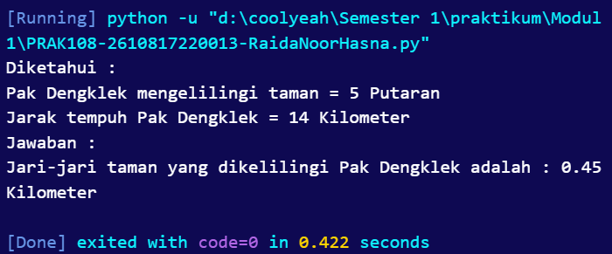
Gambar 15. Screenshot hasil jawaban soal 8 bahasa python
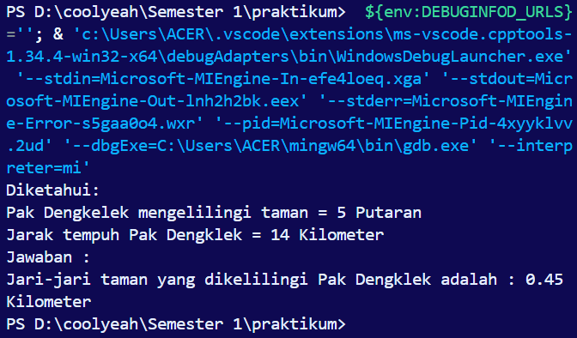
Gambar 16. Screenshot hasil jawaban soal no 8 bahasa c

Pembahasan
Pembahasan Bahasa python
- Baris 1 (banyak_putaran = 5)
Membuat variabel bernama banyak_putaran kemudian mengisinya dengan nilai 5.
- Baris 5 (jari_jari = jarak / (banyak_putaran * 2 * phi))
Menghitung jari-jari dengan membagi jarak dengan hasil kali banyak_putaran, 2 dan phi (14 / (5 x 2 x 3.14) = 0.445...) lalu hasilnya disimpan ke dalam variabel baru bernama jari_jari.
- Baris 7 (print("Diketahui :"))
Menampilkan teks "Diketahui :" ke layar menggunakan print().
- Baris 8 (print("Pak Dengklek mengelilingi taman = %d Putaran" % banyak_putaran))
Menampilkan jumlah putaran ke layar menggunakan print(). Format %d digunakan sebagai penampung untuk angka bulat (integer) yang diisi oleh nilai variabel banyak_putaran (5).
- Baris 9 (print("Jarak tempuh Pak Dengklek = %d Kilometer" % jarak))
Menampilkan jarak tempuh ke layar menggunakan print(). Format %d digunakan sebagai penampung untuk angka bulat (integer) yang diisi oleh nilai variabel jarak (14).
- Baris 11 (print("Jari-jari taman yang dikelilingi Pak Dengklek adalah : %.2f Kilometer" % jari_jari))
Menampilkan hasil perhitungan jari-jari ke layar menggunakan print(). Format %.2f digunakan sebagai penampung untuk angka desimal (float) yang ditampilkan dengan 2 angka di belakang koma yang diisi oleh nilai variabel jari_jari (0.45).

Pembahasan Bahasa C
- Baris 1 (#include <stdio.h>)
Memanggil library stdio.h yang mengimpor pustaka standar input/output agar fungsi printf() dapat digunakan.
- Baris 3 (int main() {)
Menandai awal fungsi utama tempat program dijalankan. Tanda kurung kurawal buka { menandai awal dari blok kode fungsi main.
- Baris 4 (int banyak_putaran = 5;)
Mendeklarasikan variabel banyak_putaran dengan tipe data bilangan bulat (int) dan langsung diisi dengan nilai 5.
- Baris 6 (float phi = 3.14;)
Mendeklarasikan variabel phi dengan tipe data desimal (float) dan langsung diisi dengan nilai 3.14.
- Baris 8 (float jari_jari = jarak / (banyak_putaran * 2 * phi);)
Mendeklarasikan variabel jari_jari dengan tipe data desimal (float) yang nilainya adalah hasil pembagian jarak dengan perkalian banyak_putaran, 2, dan phi (14 / (5 x 2 x 3.14) = 0.445...)
- Baris 10 (printf("Diketahui:\n");)
Menampilkan teks "Diketahui:\" ke layar menggunakan printf(), dan karakter \n membuat baris baru (newline).
- Baris 11 (printf("Pak Dengkelek mengelilingi taman = %d Putaran\n", banyak_putaran);)
Menampilkan jumlah putaran ke layar menggunakan printf(). Format %d digunakan sebagai penampung untuk angka bulat (integer) yang diisi nilai dari variabel banyak_putaran (5), dan karakter \n membuat baris baru (newline).
- Baris 12 (printf("Jarak tempuh Pak Dengklek = %d Kilometer\n", jarak);)
Menampilkan jarak tempuh ke layar menggunakan printf(). Format %d digunakan sebagai penampung untuk angka bulat (integer) yang diisi nilai dari variabel jarak (14), dan karakter \n membuat baris baru (newline).
- Baris 14 (printf("Jari-jari taman yang dikelilingi Pak Dengklek adalah : %.2f Kilometer\n", jari_jari);)
Menampilkan hasil perhitungan jari-jari ke layar menggunakan printf(). Format %.2f digunakan sebagai penampung angka desimal yang ditampilkan dengan 2 angka di belakang koma yang diisi nilai dari variabel jari_jari (0.45), dan karakter \n membuat baris baru (newline).
- Baris 16 (return 0;)
Mengembalikan nilai 0 ke sistem operasi sebagai tanda bahwa program telah berhasil berjalan tanpa error.
- Baris 17 (})
Tanda kurung kurawal tutup yang menandai akhir dari fungsi main dan eksekusi program

SOAL 9

Cardia Riverlands merupakan tanah yang damai sampai Yu Zhong jelmaan dari Black Dragon datang dengan membawa 958.730 pasukan dan memporak-porandakan tempat tersebut. Mendengar berita atas kacaunya Cardia Riverlands, padepokan Dragon Altar mengirim pahlawan yang terdiri dari Zilong, Ling, Baxia, Wanwan, dan Chang’e dengan misi untuk mengalahkan semua pasukan Yu Zhong. Jika para pahlawan Dragon Altar bersepakat untuk membagi musuh sama rata, berapa pasukan yang harus dikalahkan oleh setiap pahlawan Dragon Altar?
Buatlah program untuk menghitung jumlah pasukan yang harus dikalahkan oleh setiap pahlawan Dragon Altar!
Output → Note = tanda tanya “?” disesuaikan dengan soal
Jumlah pasukan yang dibawa Yu Zhong = ?
Jumlah pahlawan = ?
Jumlah pasukan yang harus dikalahkan setiap pahlawan adalah 191746 pasukan

Source Code
Tabel 17. Source code jawaban soal 9 bahasa python
pasukan = 958730
pahlawan = 5
musuh_pahlawan = pasukan / pahlawan
print("Jumlah pasukan yang dibawa Yu Zhong = %d" % pasukan)
print("Jumlah pahlawan = %d" % pahlawan)
print("Jumlah pasukan yang harus dikalahkan setiap pahlawan adalah %d pasukan" %musuh_pahlawan)

Tabel 18. Source code jawaban soal 9 bahasa c
#include <stdio.h>
int main() {
int pasukan = 958730;
int pahlawan = 5;
int musuh_pahlawan = pasukan / pahlawan;
printf("Jumlah pasukan yang dibawa Yu Zhong = %d\n", pasukan);
printf("Jumlah pahlawan = %d\n", pahlawan);
printf("Jumlah pasukan yang harus dikalahkan setiap pahlawan adalah %d pasukan\n", musuh_pahlawan);
return 0;
}

Output Program
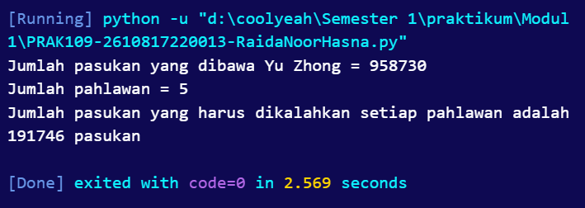
Gambar 17. Screenshot hasil jawaban soal 9 bahasa python
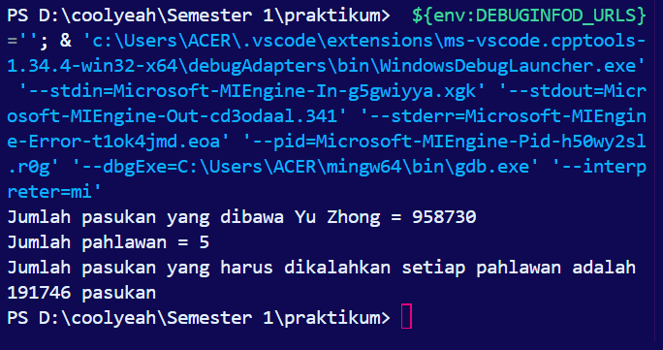
Gambar 18. Screenshot hasil jawaban soal no 9 bahasa c

Pembahasan
Pembahasan Bahasa python
- Baris 1 (pasukan = 958730)
Membuat variabel bernama pasukan dan mengisinya dengan nilai 958730.
- Baris 3 (musuh_pahlawan = pasukan / pahlawan)
Menghitung pembagian nilai pasukan dengan pahlawan (958730 / 5 = 191746), lalu hasilnya disimpan ke dalam variabel baru bernama musuh_pahlawan.
- Baris 5 (print("Jumlah pasukan yang dibawa Yu Zhong = %d" % pasukan))
Menampilkan teks ke layar menggunakan print(). Format %d digunakan sebagai penampung untuk angka bulat (integer) yang diisi oleh nilai variabel pasukan (958730).

Pembahasan Bahasa C
- Baris 1 (#include <stdio.h>)
Memanggil library stdio.h yang mengimpor pustaka standar input/output agar fungsi printf() dapat digunakan.
- Baris 3 (int main() {)
Menandai awal fungsi utama tempat program dijalankan. Tanda kurung kurawal buka { menandai awal dari blok kode fungsi main.
- Baris 4 (int pasukan = 958730;)
Mendeklarasikan variabel pasukan dengan tipe data bilangan bulat (int) dan langsung diisi dengan nilai 958730.
- Baris 6 (int musuh_pahlawan = pasukan / pahlawan;)
Mendeklarasikan variabel musuh_pahlawan dengan tipe data bilangan bulat (int) yang nilainya adalah hasil pembagian variabel pasukan dengan pahlawan (958730 / 5 = 191746).
- Baris 8 (printf("Jumlah pasukan yang dibawa Yu Zhong = %d\n", pasukan);)
Menampilkan teks ke layar menggunakan printf(). Format %d digunakan sebagai penampung untuk angka bulat (integer) yang diisi nilai dari variabel pasukan (958730), dan karakter \n membuat baris baru (newline).
- Baris 12 (return 0;)
Mengembalikan nilai 0 ke sistem operasi sebagai tanda bahwa program telah berhasil berjalan tanpa error.
- Baris 13 (})
Tanda kurung kurawal tutup yang menandai akhir dari fungsi main dan eksekusi program

SOAL 10

Buatlah sebuah program yang digunakan untuk menghitung keliling dan luas segitiga siku-siku jika diketahui alas = 5cm dan tinggi = 12cm.

B?
A?

Output → Note = tanda tanya “?” disesuaikan dengan soal
C?
Diketahui :
Alas = 5 cm
Tinggi = 12 cm

Jawab :
Sisi A = ? cm
Sisi B = ? cm
Sisi C = ? cm
Keliling = 30 cm
Luas = 30 cm

Source Code
Tabel 19. Source code jawaban soal 10 bahasa python
alas = 5
tinggi = 12
sisi_miring = ((alas**2 + tinggi**2)**0.5)
a = alas
b = tinggi
c = sisi_miring
keliling = a + b + c
luas = alas * tinggi / 2
print("Diketahui :")
print("Alas = %d cm" %alas)
print("Tinggi = %d cm" %tinggi)
print(" ")
print("Jawab :")
print("Sisi A = %d cm" %a)
print("Sisi B = %d cm" %b)
print("Sisi C = %d cm" %c)
print("Keliling = %d cm" %keliling)
print("Luas = %d cm" %luas)

Tabel 20. Source code jawaban soal 10 bahasa c
#include <stdio.h>
#include <math.h>
int main() {
int alas = 5;
int tinggi = 12;
int sisi_miring = sqrt((alas * alas) + (tinggi * tinggi));
int a = alas;
int b = tinggi;
int c = sisi_miring;
int keliling = a + b + c;
int luas = alas * tinggi / 2;
printf("Diketahui :\n");
printf("Alas = %d cm\n", alas);
printf("Tinggi = %d cm\n", tinggi);
printf("\n");
printf("Jawab :\n");
printf("Sisi A = %d cm\n", a);
printf("Sisi B = %d cm\n", b);
printf("Sisi C = %d cm\n", c);
printf("Keliling = %d cm\n", keliling);
printf("Luas = %d cm\n", luas);
return 0;
}

Output Program
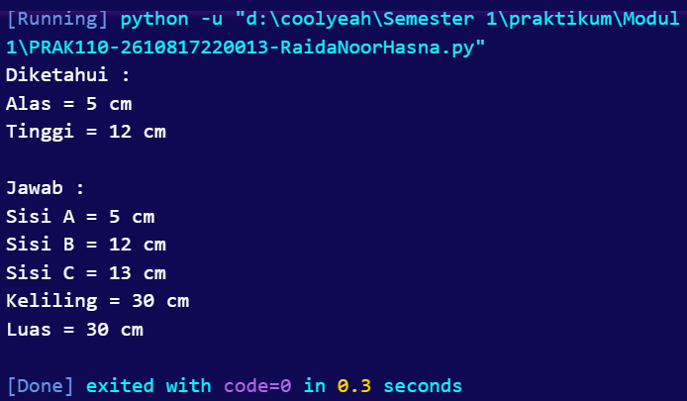
Gambar 19. Screenshot hasil jawaban soal 10 bahasa python
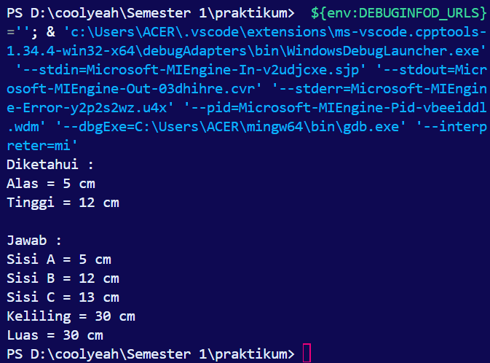
Gambar 20. Screenshot hasil jawaban soal no 10 bahasa c

Pembahasan
Pembahasan Bahasa python
- Baris 1 (alas = 5)
Membuat variabel bernama alas dan mengisinya dengan nilai 5.
- Baris 3 (sisi_miring = ((alas**2 + tinggi**2)**0.5))
Menghitung panjang sisi miring yang nilainya adalah akar kuadrat dari penjumlahan kuadrat alas dan tinggi (rumus Phytagoras) $\sqrt{5^{2}+{12}^{2}}$ = $\sqrt{25+144}$ = $\sqrt{169}$ = 13, lalu hasilnya disimpan ke dalam variabel baru bernama sisi_miring.
- Baris 5 (a = alas)
Membuat variabel a dan mengisinya dengan nilai dari variabel alas (5)
- Baris 9 (keliling = a + b + c)
Menjumlahkan nilai a, b, dan c (5 + 12 + 13 = 30), lalu hasilnya disimpan ke dalam variabel baru bernama keliling.
- Baris 10 (luas = alas * tinggi / 2)
Menghitung luas segitiga dengan mengalikan alas dan tinggi lalu dibagi 2 (5 x 12 / 2 = 30), lalu hasilnya disimpan ke dalam variabel baru bernama luas.
- Baris 12 (print("Diketahui :"))
Menampilkan teks "Diketahui :" ke layar menggunakan print().
- Baris 13 (print("Alas = %d cm" %alas))
Menampilkan nilai alas ke layar menggunakan print(). Format %d digunakan sebagai penampung untuk angka bulat (integer) yang diisi oleh nilai variabel alas (5).
- Baris 15 (print(" "))
Menampilkan karakter spasi (baris kosong) ke layar menggunakan print().

Pembahasan Bahasa C
- Baris 1 (#include <stdio.h>)
Memanggil library stdio.h yang mengimpor pustaka standar input/output agar fungsi printf() dapat digunakan
- Baris 2 (#include <math.h>)
Memanggil library math.h yang mengimpor pustaka fungsi-fungsi matematika standar agar fungsi sqrt() dapat digunakan.
- Baris 4 (int main() {)
Menandai awal fungsi utama tempat program dijalankan. Tanda kurung kurawal buka { menandai awal dari blok kode fungsi main.
- Baris 5 (int alas = 5;)
Mendeklarasikan variabel alas dengan tipe data bilangan bulat (int) dan langsung diisi dengan nilai 5.
- Baris 7 (int sisi_miring = sqrt((alas * alas) + (tinggi * tinggi));)
Mendeklarasikan variabel sisi_miring dengan tipe data bilangan bulat (int) yang nilainya adalah akar kuadrat dari penjumlahan kuadrat alas dan tinggi (rumus Phytagoras) $\sqrt{5^{2}+{12}^{2}}$ = $\sqrt{25+144}$ = $\sqrt{169}$ = 13.
- Baris 9 (int a = alas;)
Mendeklarasikan variabel a dengan tipe data bilangan bulat (int) dan mengisinya dengan nilai dari variabel alas (5).
- Baris 13 (int keliling = a + b + c;)
Mendeklarasikan variabel keliling dengan tipe data bilangan bulat (int) yang nilainya adalah hasil penjumlahan variabel a, b, dan c (5 + 12 + 13 = 30).
- Baris 14 (int luas = alas * tinggi / 2;)
Mendeklarasikan variabel luas dengan tipe data bilangan bulat (int) yang nilainya adalah hasil perkalian alas dan tinggi dibagi 2 (5 x 12 / 2 = 30).
- Baris 16 (printf("Diketahui :\n");)
Menampilkan teks " Diketahui :" ke layar menggunakan printf(), dan karakter \n membuat baris baru (newline).
- Baris 17 (printf("Alas = %d cm\n", alas);)
Menampilkan nilai alas ke layar menggunakan printf(). Format %d digunakan sebagai penampung untuk angka bulat (integer) yang diisi nilai dari variabel alas (5), dan karakter \n membuat baris baru (newline).
- Baris 19 (printf("\n");)
Menampilkan baris kosong ke layar menggunakan print(), dan karakter \n membuat baris baru (newline).
- Baris 27 (return 0;)
Mengembalikan nilai 0 ke sistem operasi sebagai tanda bahwa program telah berhasil berjalan tanpa error.
- Baris 28 (})
Tanda kurung kurawal tutup yang menandai akhir dari fungsi main dan eksekusi program.

LINK GITHUB

https://github.com/raidanoorhasna/PRAKTIKUM_PEMROGRAMAN-DASAR_MODUL-0.git

